Какой должна быть современная библиотека?
Библиотеки больше не являются тем культурным институтом, которым были до недавнего времени. Требует переосмысления пространство библиотек, изменилась культура чтения, трансформировался и сам город вместе с читателями. Общество сегодня ставит перед библиотеками множество вопросов по реорганизации их деятельности. Однако библиотеки несут на себе важную функцию по передаче знания и помощи в ориентации в огромном информационном поле.

Как культура чтения изменила библиотеки?
Библиотеки оказались в довольно сложной ситуации. Во многом они одними из последних вступили в процесс модернизации, радикальной и кардинальной перестройки всей сути своей деятельности.
Временная эпоха заставляет пересмотреть социальные и культурные функции, которые сегодня реализует библиотека. Возникает очень много вопросов, связанных с тем, в чем существенное отличие библиотеки от других культурных институций.
К сожалению, процессы модернизации, которые сегодня идут в культурной сфере, приводят к размыванию специфических профессиональных стандартов, связанных с давно сформировавшимися отраслями, такими как музейное дело, библиотечное дело, клубное дело и так далее.
Важно помнить, что библиотека связана с книгами и знанием. Важна передача информации и оказание специфических услуг людям, которые еще не так хорошо ориентируются в информационном море и не умеют правильно искать ту информацию, которая нужна, наиболее быстро и оперативно.
Надо понять, что еще должна делать библиотека, в чем ее главная функция. Если мы говорим о книге, то работа библиотеки связана с культурой чтения. Книга переходит в цифровой формат, и однозначного ответа на то, как изменилась культура чтения, у нас нет. Разные библиотеки двигаются собственным путем.
Одной из основных стратегических линий сегодня является переосмысливание библиотеки как публичного пространства.
Это подход очень интересен тем, что библиотека начинает ориентироваться на своих пользователей, понимая, что они очень разнообразны и у них разные культурные запросы. Выход на современные городские и не только культурные сообщества является ключевым моментом, который библиотеки должны использовать в своем будущем развитии.

Как городское пространство меняет библиотеки?
Библиотеки, с одной стороны, являются абсолютно понятными и известными людям культурными институциями. Это большая сеть, которая есть в каждом городе страны. И вроде бы каждый понимает, зачем человек приходит в библиотеку и что он там делает. Человек приходит в библиотеку, берет книгу у библиотекаря и погружается в чтение.
Но, с другой стороны, сегодняшняя ситуация говорит, что нужно гораздо больше знать о том, как функционирует современная библиотека, и одновременно понимать то, какой библиотека должна быть в будущем. Потому что современная библиотека — это совсем не тот институт, который был раньше. Наверное, это делает исследования в области библиотечного дела очень актуальными. Начиная с вопроса, должны ли быть в библиотеках книги, или, может быть, исключительно диски, видео, или доступ в интернет. И заканчивая тем, сколько библиотек нам нужно в городе и какими должны быть пространства этих библиотек.

Как вернуть в библиотеки читателя?
Основная проблема, с которой сталкивается современный менеджер библиотек, — это проблема реорганизации пространства.
Читатель больше не хочет приходить в пыльные интерьеры 1960-х годов, в которых поразительно другой формат взаимодействия библиотекаря и читателя.
Мы живем в мире информации, и навигация в мире знаний чрезвычайно важна. Как определить, что читать, какой выбор сделать? Могу сказать одно: без читающего общества у нас нет будущего. В ходе исследований библиотек и в Англии, и в Германии было выявлено, что в них проходит очень много разнообразных занятий, в том числе обучение тому, как взаимодействовать папам и мамам с младенцами после их рождения, как работать с пожилыми людьми и т. д. Очень интересны и формы социальной организации, поиск новых видов занятости. Библиотека и ее деятельность оказывается тесно сплетенной с жизнью местного сообщества и, по сути дела, начинает выступать как центр развития местного сообщества.
5 самых необычных библиотек.
- Музей-библиотека детских иллюстрированных книг в Иваки (Япония).

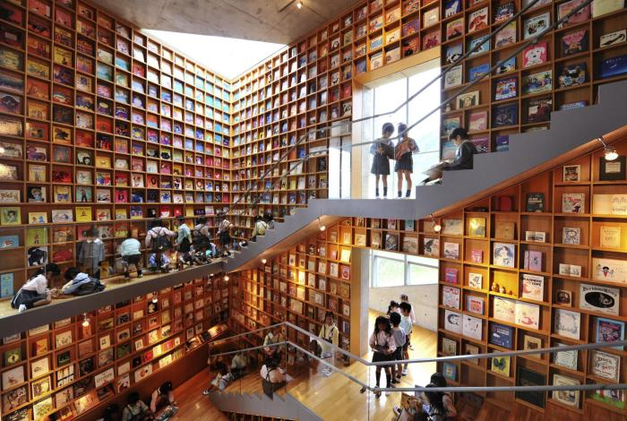
- Публичная библиотека Бишан (Сингапур).
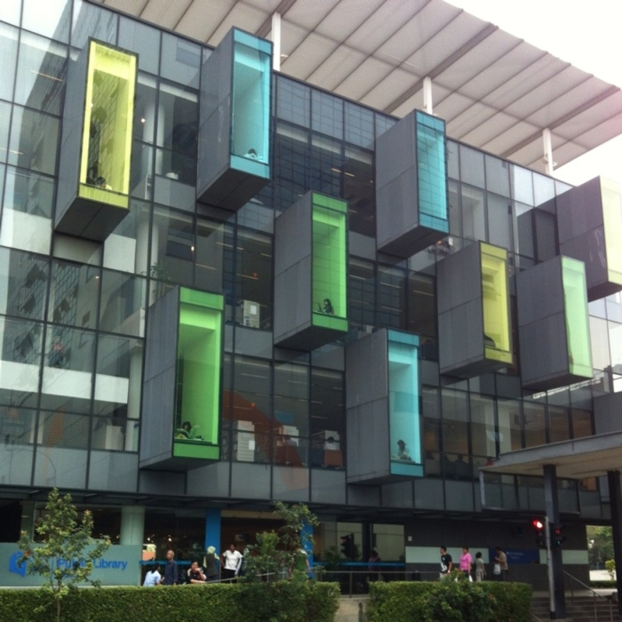
- Библиотека в аэропорту Схипхол (Нидерланды).

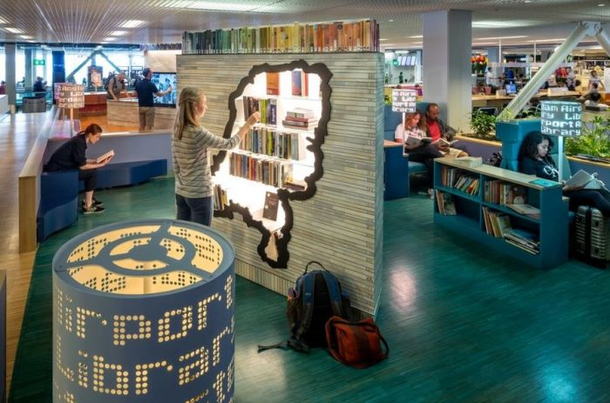

- «Око Биньхая» - библиотека в Тяньцзинь (Китай).

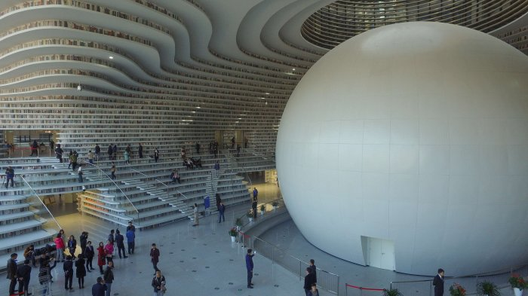

- Библиотека Александрина (Египет).
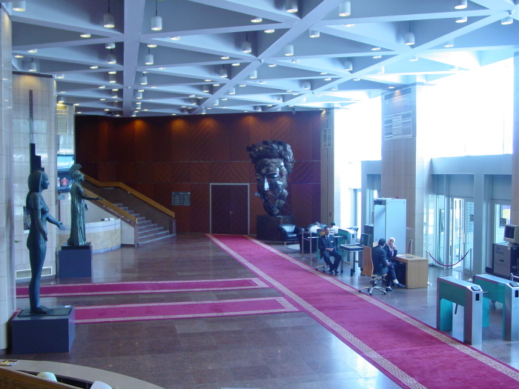
Видео о самых необычных библиотеках мира.
https://yandex.ru/video/preview?filmId=15049266053572421002&text=%D0%B2%D0%B8%D0%B4%D0%B5%D0%BE%20%D1%81%D0%B0%D0%BC%D0%BE%D0%B9%20%D0%BD%D0%B5%D0%BE%D0%B1%D1%8B%D1%87%D0%BD%D0%BE%D0%B9%20%D0%B1%D0%B8%D0%B1%D0%BB%D0%B8%D0%BE%D1%82%D0%B5%D0%BA%D0%B8&path=wizard&parent-reqid=1586948428551582-214046744825796441300332-production-app-host-vla-web-yp-54&redircnt=1586948435.1

